學生獎學金管理系統
一、作業流程說明
學務處召開獎學金會議
確認獎學金申請辦法
教務處完成學期成績計算
學務處各項申請資料登錄
學務處各班前三名篩選
學務處各項獎學金初審
學務處各項獎學金確認

學務處得獎名單確認

學務處召開獎學金會議
確認獎學金得獎名單
學務處公布得獎名單
列印印領清冊
列印得獎獎狀
學務處設定獎學金資料
公告申請辦法

系統操作手冊
二、系統畫面解說
▓獎助學金管理
◎基本資料設定 |  |  | 視窗名稱W-4501010
◆目的及功能： |  | 校內有各種提供獎學金的單位及獎項，在此程式中建立各個獎學金資料設定，只要有新增的獎學金項目，就要進入此程式中新增
◆作業時機： |  | 任何時機，只要學校有新增設的獎學金
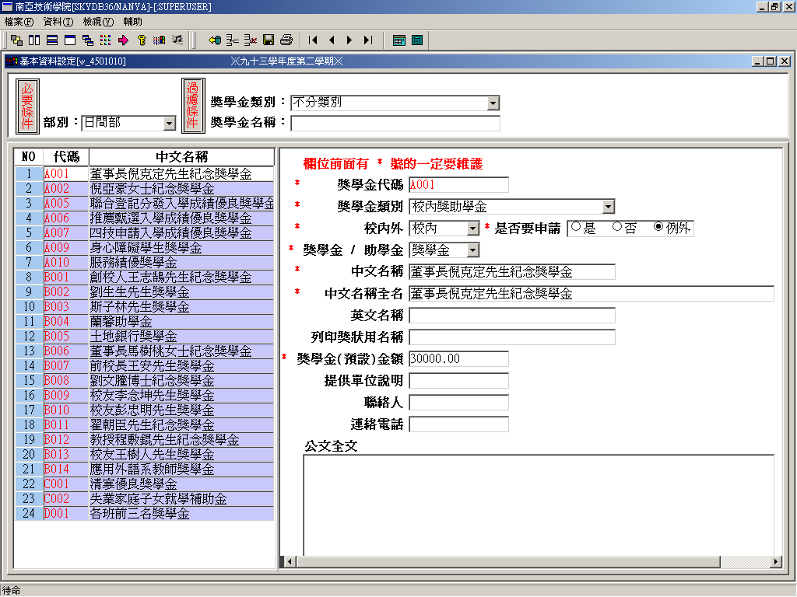
操作說明：
步驟1. | 點選上方查詢條件，左側畫面處會依條件過濾出各獎學金名稱項目
步驟2. | 點選左側獎助學金之品名，右側畫面處會秀出該獎助學金之詳細資料，即可在此進行資料設定
步驟3. | 若是有新的獎學金需要進行設定時，則在主畫面處按滑鼠右建「新增」，可新增一全新的輸入欄位，將新的獎助學金資料設定完成後，再按滑鼠右鍵「存檔」
說明： | - 獎學金代碼為主鍵值，各部別皆不可重複  - 橺位前面有*號的資料都一定維護正確

◎獎助學金申請條件設定 |  |  | 視窗名稱W-4501020
◆目的及功能： |  | 輸入當學期有提供的獎學金項目，及此項獎學金的條件
◆作業時機： |  | 獎學金辦法確認完成後

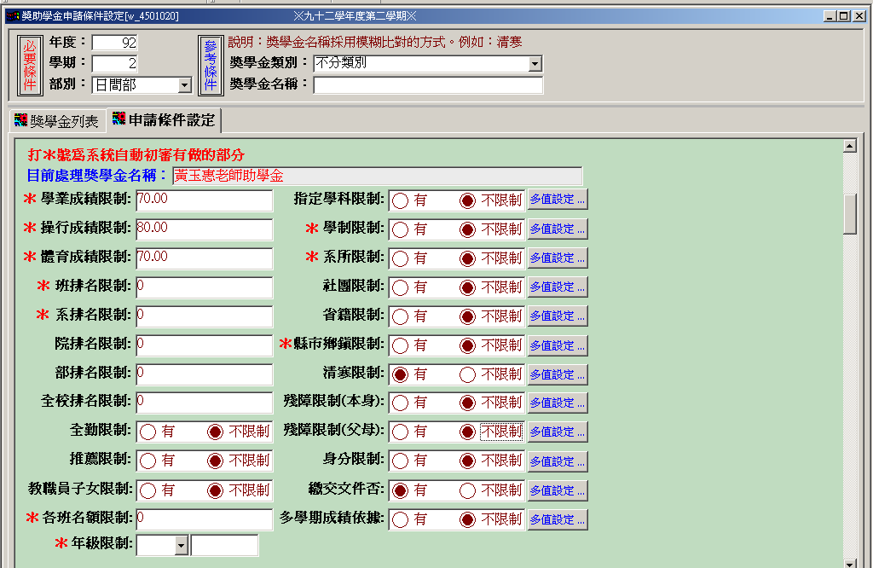

操作說明：
步驟1. | 輸入學年學期、部別及參考條件，按滑鼠右鍵「查詢」，可以查詢出該學期所設立有效的獎助學金項目
步驟2. | 使用者可按右鍵「複製上一學期資料」，將上一學期的獎學金內容轉到新學期中，這樣即可直接做調整不需全部重新輸入
說明： | - 需「申請」的獎學金，申請的起迄日一定要維護,不然在獎學金公佈表會查不出資料  - 需「申請」的獎學金，申請條件設定需依辦法做設定
附註： | 申請條件中有*號的設定值，在初審作業時電腦會自動審查，申請人就必須符合申請條件設定之資料，才可申請該獎助學金。

◎所需繳交文件維護作業 |  |  | 視窗名稱W-4501030
◆目的及功能： |  | 此作業會秀出所有申請獎學金所需之文件名稱，以供「獎助學金申請條件設定」作業之「繳交文件」選擇設定輸入
◆作業時機： |  | 任何時機，只要有需繳交的文件要新增
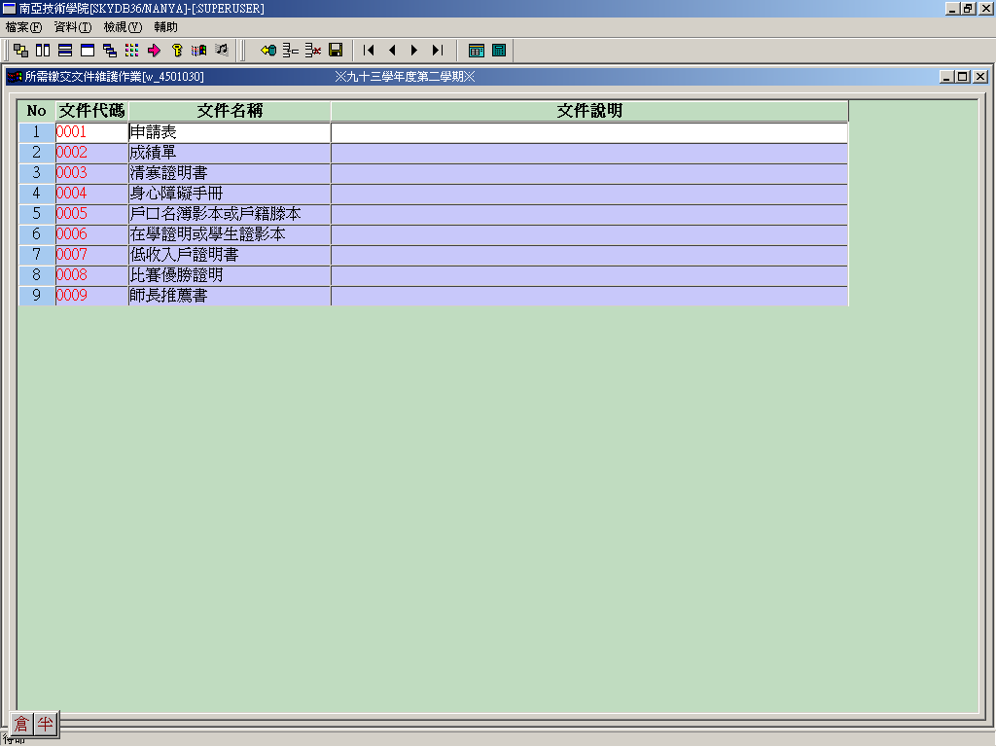
操作說明：
步驟1. | 在此作文件資料之維護，若是有需新增之文件，按滑鼠右鍵「新增」即可增加一輸入欄位，輸入完畢後，再按「存檔」即可完成文件設定。
說明： | 文件代碼的資料不能重覆，且不得任何刪除

◎學生申請資料維護作業 |  |  |  | 視窗名稱W-4501050
◆目的及功能： |  | 登錄學生申請的資料
◆作業時機： |  | 開學學生來申請獎學金時
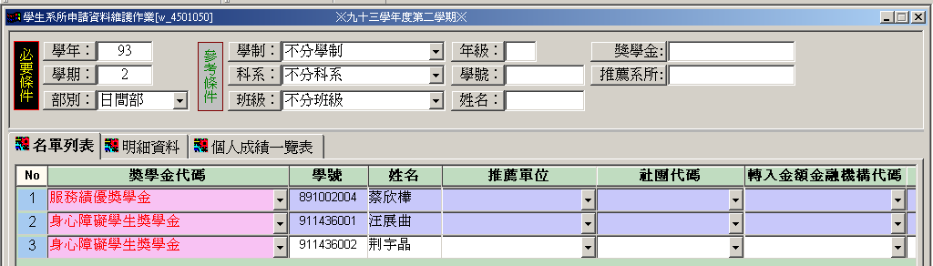
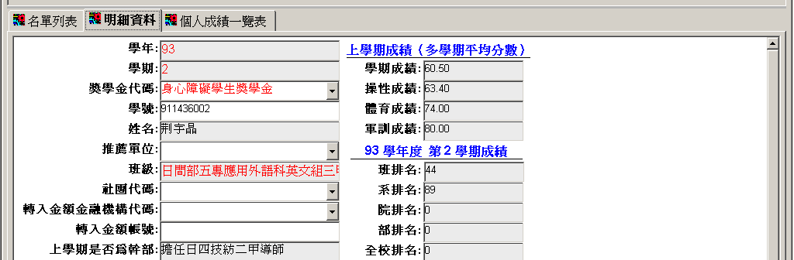
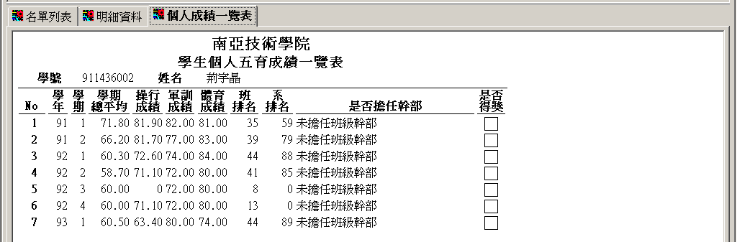
操作說明：
步驟1. | 先輸入學年、學期、部別，以及其他條件，再按查詢鈕
步驟2. | 在下方畫面按滑鼠右鍵，即可新增申請學生資料
步驟3. | 可選取某一學生進入「明細資料」，查詢學生的基本資料
步驟4. | 可選取某一學生進入「個人成績一覽表」，此畫面可列出學生歷年成績及是否得獎。
說明： | 此作業只會出現屬於要申請的獎學金

◎申請資格初審作業 |  |  |  | 視窗名稱W-4501060
◆目的及功能： |  | 做獎學金初審，將符合資格的學生做標記
◆作業時機： |  | 獎學金申請日終止後，即做獎學金初審動作
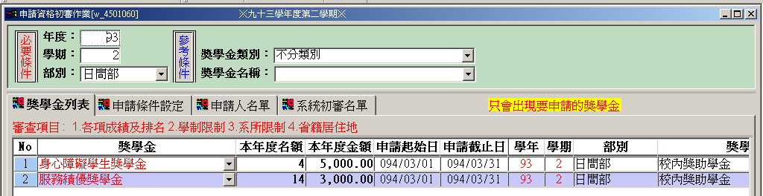
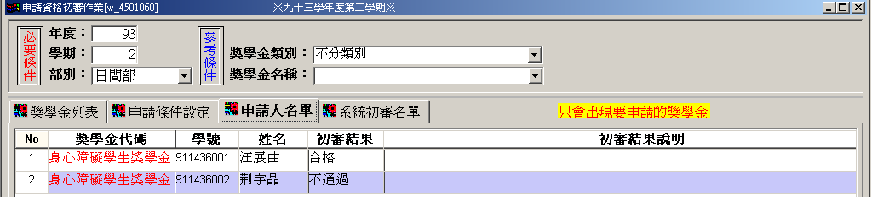
操作說明：
步驟1. | 依學年、學期、部別輸入按右鍵查詢，下方畫面會列出將申請之獎學金列表，在上面的視窗按右鍵選「系統自動審核所有獎學金」做初審
步驟2. | 系統自動審核完，申請人名單中學生的初審狀態，會由未審變成合格或不通過，初審結果說明可記錄原因。
說明： | 1.初審結果可依狀況自行調整  2.此作業只會出現屬於要申請的獎學金

◎得獎人員確認作業 |  |  |  | 視窗名稱W-4501070
◆目的及功能： |  | 做獎學金複審，針對初審審核過的學生做最後得獎的名單確認
◆作業時機： |  | 初審動作結束、前三名名單確認後
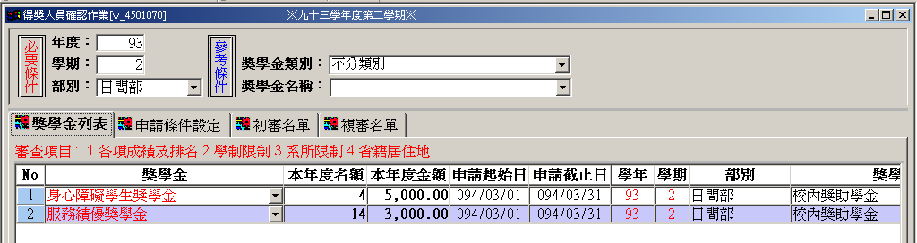
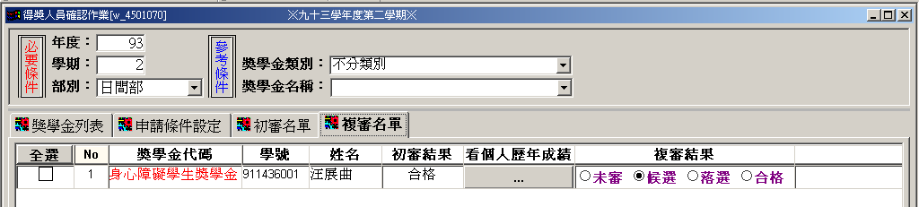
操作說明：
步驟1. | 輸入查詢學年、學期、部別，會列出當學期所有屬於要申請的獎學金
步驟2. | 點選「複審名單」直接點選複審結果，確定得獎之學生複審結果需為「合格」，選完即完成得獎人員確認。
說明： | - 此作業只會出現屬於要申請的獎學金  - 只會秀出初審已合格的學生

◎例外獎學金人員產生維護作業 |  |  |  | 視窗名稱W-4501140
◆目的及功能： |  | 主要針對屬於例外的獎學金去產生得獎人，包含各班前三名的學生
◆作業時機： |  | 獎學金設定完成後
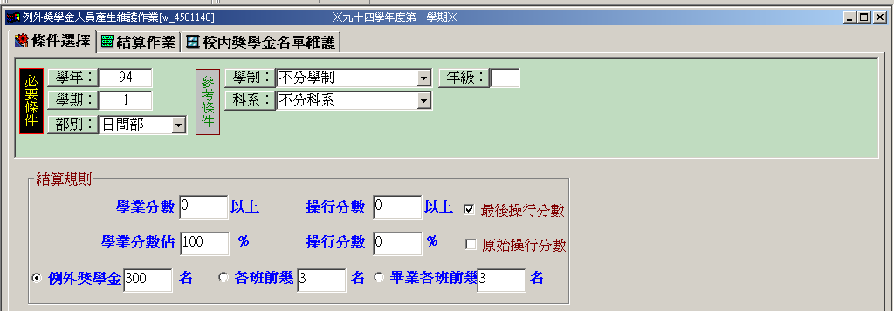
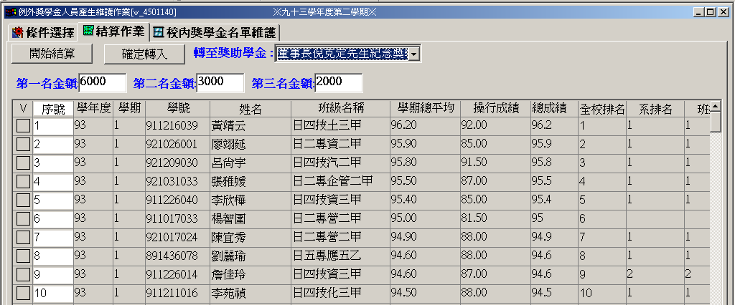
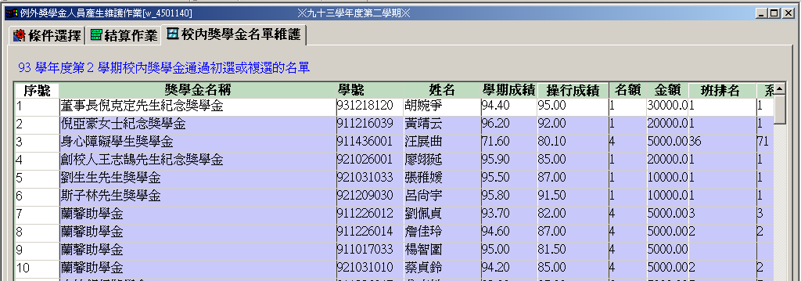
操作說明：
步驟1. | 選擇所要產生的條件及範圍，並將結算規則依所需條件做設定
步驟2. | 設定完成後至「結算作業」選擇轉入獎項按「確定轉入」，即會將被勾選的學生轉入獎學金內
步驟3. | 最後結果會顯示於「校內獎學金名單維護」，在此有金額修改或單筆刪除的功能
說明： | - 結算作業中的第一、二、三名金額，只有在處理各班前三名時才有作用  - 結算作業中的「確定轉入」，在處理各班前三名時，會篩選出同名次的學生，使用者需自行判斷得獎者，並取消另一同名次之學生，完成後即再按一次「確定轉入」

◎初審/複審通過名單查詢 |  |  |  | 視窗名稱W-4501075
◆目的及功能： |  | 針對初審/複審有重覆通過的學生做查詢，以利判斷得獎確認
◆作業時機： |  | 例外獎學金與初審審核完成後執行
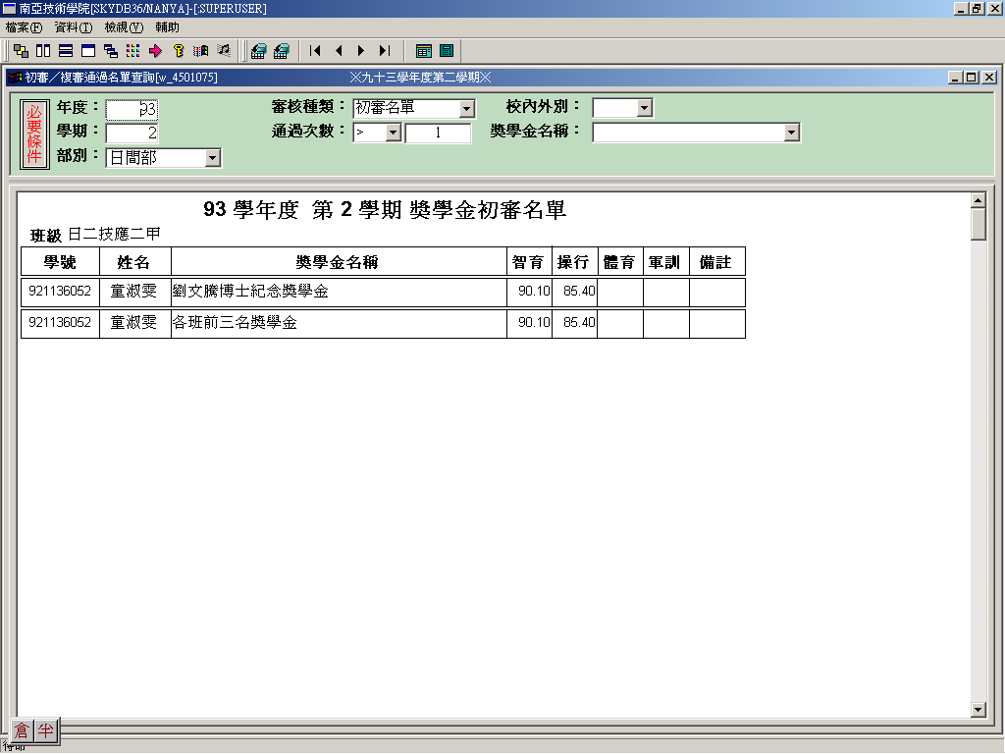
操作說明：
步驟1. | 輸入學年、學期、部別，並選擇審核種類及通過次數，按滑鼠右鍵「查詢」，將產生初/複審的學生名單。
步驟2. | 列印重覆之名單再以人工作判斷，至「例外獎學金人員產生維護作業」或「申請資格初審作業」
說明： | 只要有重覆得獎之學生，都可由此程式查詢或列印

▓報表管理
◎列印獎助學金公佈表 |  |  |  | 視窗名稱W-4502010
◆目的及功能： |  | 針對每學年學期獎學金設定後，列印公告使用
◆作業時機： |  | 獎學金資料設定完成後
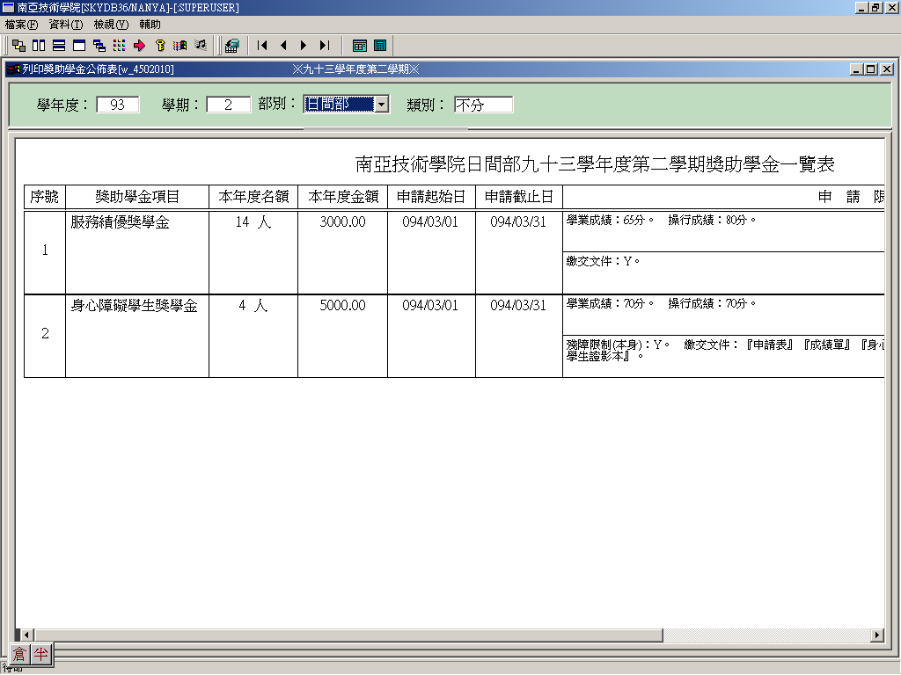
操作說明：
步驟1. | 輸入學年度、學期、部別，並挑選類別，按滑鼠右鍵「查詢」，將列出「獎助學金公佈表」及各獎學金說明細項
步驟2. | 在主畫面處按滑鼠右鍵「預覽列印」即可列印
說明： | 此報表只會出現需要「申請」的獎學金

◎列印得獎名單(會議) |  |  |  | 視窗名稱W-4502040
◆目的及功能： |  | 列印開會時所使用之得獎名單
◆作業時機： |  | 獎學金作業處理結束後
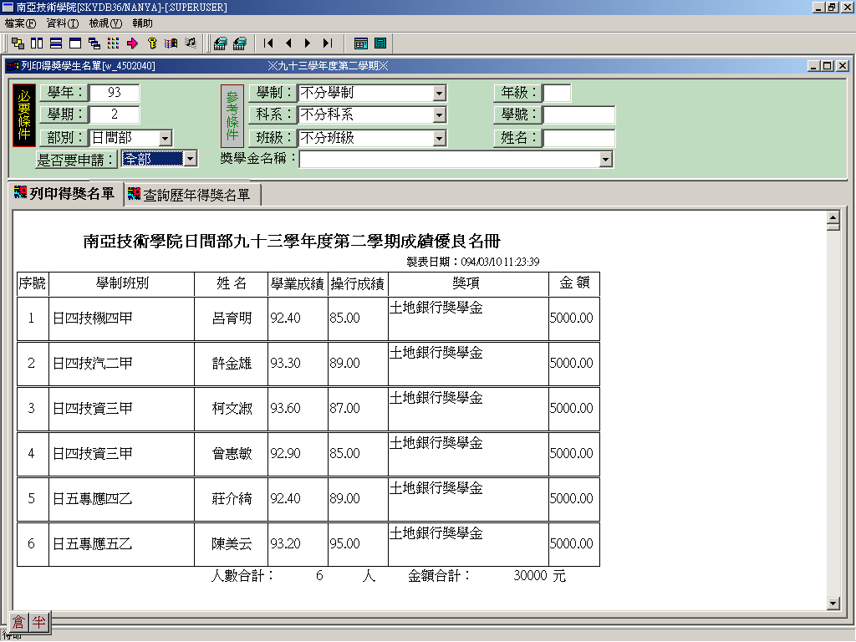
操作說明：
步驟1. | 輸入學年、學期、部別、獎學金名稱，按滑鼠右鍵「查詢」，將列出該「ｘｘｘ獎助學金得獎名單」
步驟2. | 在主畫面處按滑鼠右鍵「預覽列印」即可列印
說明： | 此報表列印方式以獎學金名稱來分頁

◎列印得獎證明書 |  |  |  | 視窗名稱W-4502050
◆目的及功能： |  | 將得獎學生產生得獎證明書(即為獎狀)
◆作業時機： |  | 獎學金會議結束，名單已確認審核後
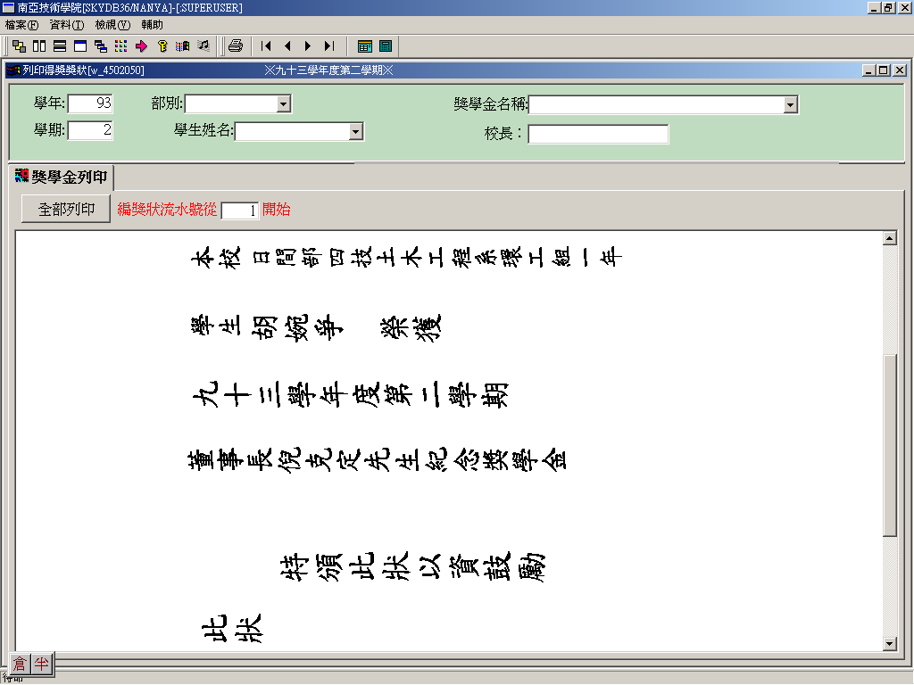
操作說明：
步驟1. | 輸入年度、學期、挑選獎學金名稱，並「輸入校長的姓名」及「流水號」後，按滑鼠右鍵「查詢」鈕，將列出「得獎學生證明書」。
步驟2. | 在主畫面處按滑鼠右鍵「預覽列印」即可列印
說明： | 於編獎狀流水號從之欄位輸入欲列印之起始流水號後，按全部列印按扭後，即開始列印全部查詢之獎狀

◎列印申請人數及得獎人數統計表 |  |  |  | 視窗名稱W-4502090
◆目的及功能： |  | 針對各系得獎學生做統計獎學金金額
◆作業時機： |  | 任何時間
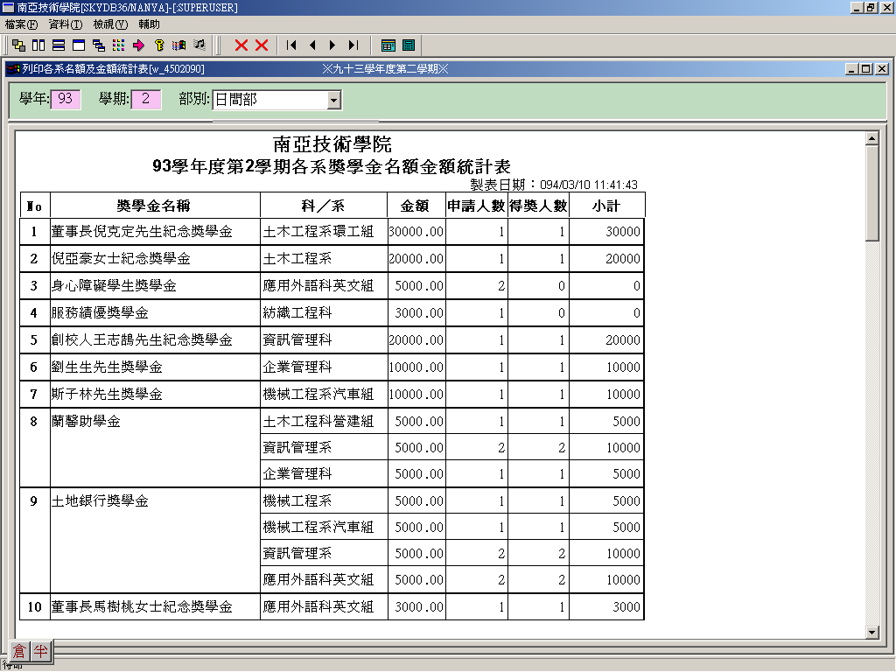
操作說明：
步驟1. | 輸入學年、學期、部別，按滑鼠右鍵「查詢」
步驟2. | 在主畫面處按滑鼠右鍵「預覽列印」即可列印

◎列印歷年獎學金得獎名冊 |  |  |  | 視窗名稱W-4502100
◆目的及功能： |  | 列印歷年獎學金得獎名冊
◆作業時機： |  | 任何時間
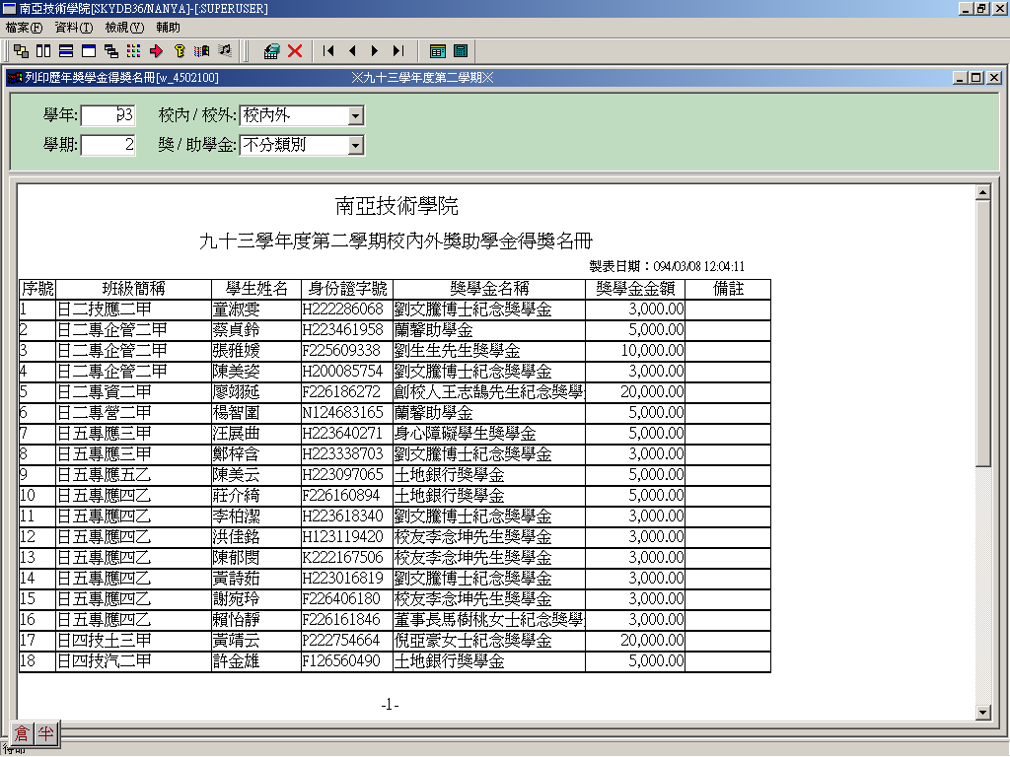
操作說明：
步驟1. | 輸入學年、學期，並挑校內/外項目、選獎／助學金之項目，按滑鼠右鍵「查詢」
步驟2. | 在主畫面處按滑鼠右鍵「預覽列印」即可列印

◎列印得獎名單(公告) |  |  |  | 視窗名稱W-4502110
◆目的及功能： |  | 列印公告得獎名單使用
◆作業時機： |  | 獎學金會議結束，名單已確認審核後
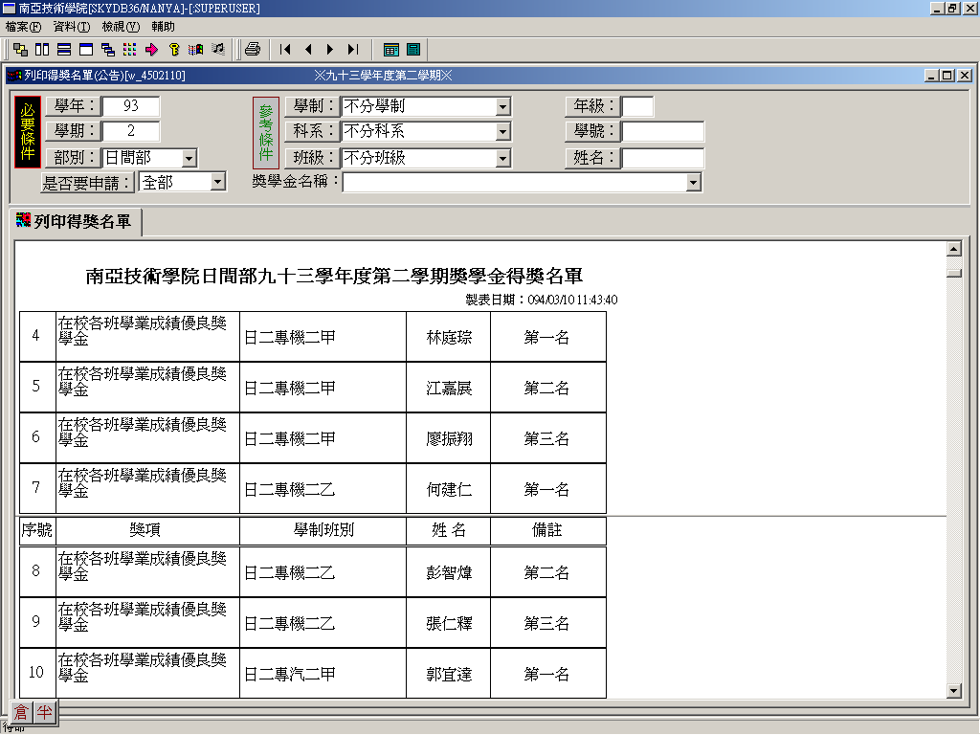
操作說明：
步驟1. | 輸入學年、學期、部別、獎學金名稱，按滑鼠右鍵「查詢」，將列出該「ｘｘｘ獎助學金得獎名單」
步驟2. | 在主畫面處按滑鼠右鍵「預覽列印」即可列印

◎獎學金印領清冊 |  |  |  | 視窗名稱W-4502120
◆目的及功能： |  | 列印獎學金印領清冊
◆作業時機： |  | 獎學金會議結束，名單已確認審核後
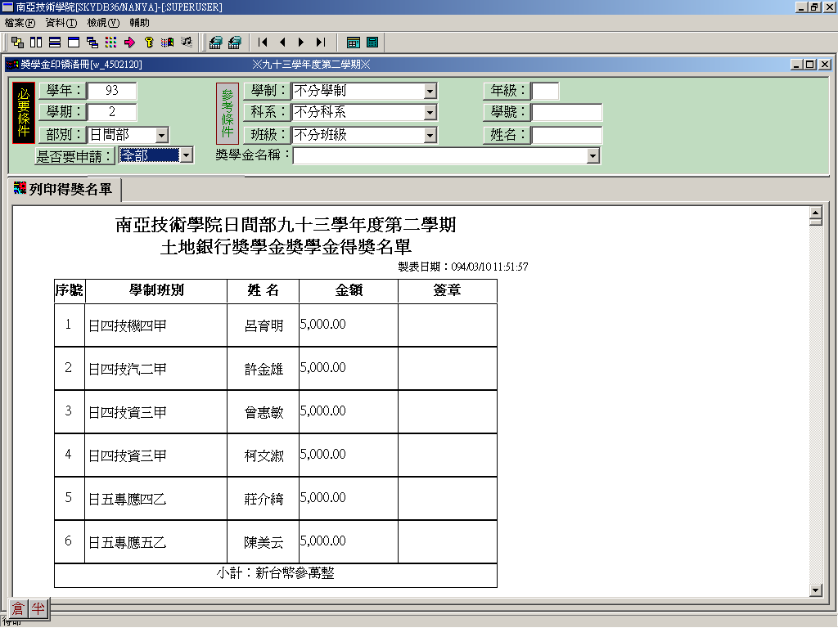
操作說明：
步驟1. | 輸入學年、學期、部別、獎學金名稱，按滑鼠右鍵「查詢」，將列出該「ｘｘｘ獎助學金得獎名單」
步驟2. | 在主畫面處按滑鼠右鍵「預覽列印」即可列印

三、測 驗
問題一：在什麼時間點需要做基本資料設定？且設定時什麼欄位是不能重覆的？

問題二：1.學生申請獎學金時，需至那一項作業中做登錄的動作？
2.每學期所有獎學金一定要設定的作業？請寫出作業名稱與視窗名稱。

問題三：請依類別為申請的獎學金，簡列一下作業程序。

問題四：那些獎學金的項目是用「例外獎學金人員產生維護作業」的做法，來產生得獎人員資料。

問題五：獎學金作業管理中，那一項作業是最後完成的項目？

